2019年度(公社)砥粒加工学会賛助会員会 第1回技術交流会のご案内
― 最新の砥粒技術とその応用について 第二弾 ～ツルーイング・ドレッシング編～ ―
主催：(公社)砥粒加工学会 賛助会員会
【主旨】 砥粒加工学会賛助会員会では，砥粒加工をはじめとしたものづくり技術に関する現状の課題や今後求められる技術について，工具メーカ，機械メーカ，ユーザなどの異なった立場から語り合う場として技術交流会を開催しています．今回は，「最新の砥粒技術とその応用について第二弾～ツルーイング・ドレッシング編～」をキーテーマとして，関連する3件の話題提供をいただくとともに，話題提供者を囲んでディープディスカッションを行います．高精度･高能率な研削加工の実現には砥石活用の要となるツルーイング・ドレッシング技術への理解が不可欠であり、本交流会では超砥粒砥石のツルーイング･ドレッシング技術に関する最新動向についてご紹介頂きます。活発で有意義な技術交流会とする為に，賛助会員の皆様はもちろんのこと，このテーマに関心をお持ちの幅広い分野の技術者・研究者の皆様にご参加いただきたく，よろしくお願い申し上げます．
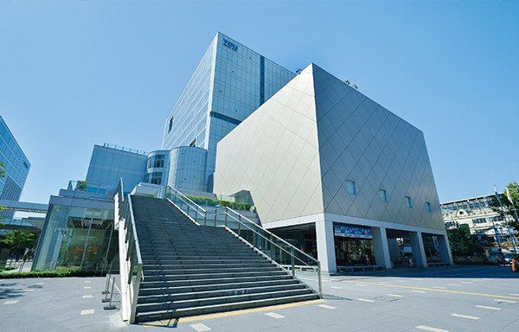
【日時】 2019年7月5日（金） 13：30～18：30 (13：00 開場)
【会場】 東京電機大学 東京千住キャンパス 5号館 2階 5203教室
・〒120-8551 東京都足立区千住旭町5番
JR常磐線、東京メトロ日比谷線「北千住」駅 東口 下車徒歩1分
東武スカイツリーライン、つくばエクスプレス
・URL：https://www.dendai.ac.jp/access/tokyo_senju.html
【内容】 13:30～13:35 開会挨拶
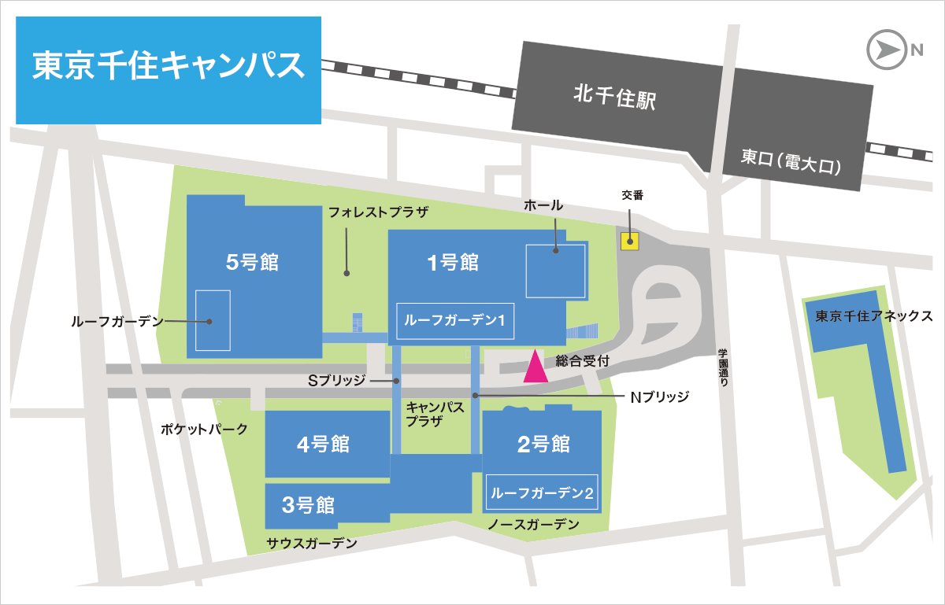
13:35～14:25 放電ドレッシングの開発について(仮)
講演者：光洋機械工業㈱ 山田 裕久 氏
14:30～15:20 研削ホイールの性能を活かす
ツルーイング、ドレッシング法
講演者：㈱アライドマテリアル 石津 智広 氏
15:20～15:30 ( 休憩 )
15:30～16:20 cBN砥石目立て･目直しの実際と勘どころ
講演者：日産自動車㈱ 髙嶋 和彦 氏
16:25～16:55 ディープディスカッション
16:55～17:00 閉会挨拶
17:10～18:30 情報交換会（東京電機大学 学生食堂M2階）
【参加費】 5,000円 (賛助会員)，10,000円 (賛助会員以外の正会員)，15,000円 (非会員)，3,000円 (学生)
【定員】 30名 (先着順で定員になり次第締め切ります)
【申込締切】 2019年6月21日(金)
【問合先】（公社）砥粒加工学会 〒169-0073 東京都新宿区百人町2-22-17セラミックスビル4F
TEL: 03-3362-4195，FAX: 03-3368-0902，E-mail：staff@jsat.or.jp
【申込み先】砥粒加工学会webサイト行事案内＞イベント情報 にて賛助会員会第1回技術交流会，
https://www.jsat.or.jp/SPM1stMeeting_190705の登録フォームでお申し込み下さい．

登録フォームを利用できない場合のみ、下記の項目をご記入のうえE-mailもしくはFAXにてお申込みください．E-mail： staff@jsat.or.jp FAX: 03-3368-0902 （公社）砥粒加工学会 事務局 行
2019年度賛助会員会 第1回技術交流会 参加申込書
住所
勤務先．所属
参加者氏名
会員資格 | (いずれかに○) 賛助会員 正会員 学生 非会員
Tel |  | Fax
E-mail
情報交換会 | (いずれかに○) 参加 不参加
備考

